3 bí quyết truyền tải ý tưởng.

Như các bạn đã biết, suy nghĩ tạo ra ý tưởng đã khó, nhưng để diễn đạt được ý tưởng đó trong đồ họa lại càng khó khăn hơn. Ở bài này, tôi muốn chia sẻ với các bạn 3 phương thức diễn đạt hiệu quả mà các nhà thiết kế chuyên nghiệp thường sử dụng, có thể xem đây là bí quyết để các bạn vận dụng trong việc truyền tải ý tưởng của mình.
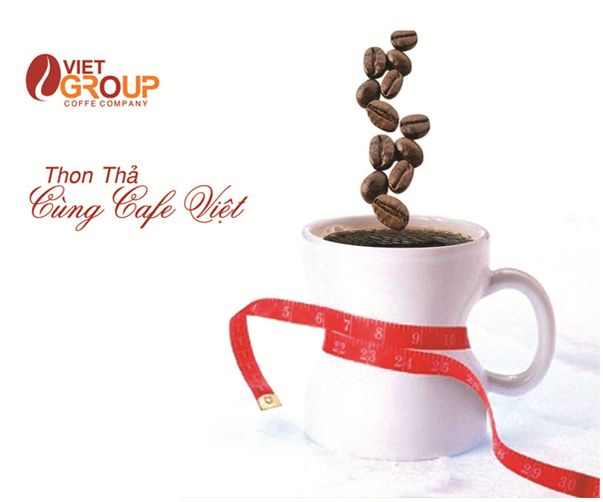
Thiết kế không có nghĩa là bạn phải thật thà đến mức “có sao nói vậy người ơi”… Chúng ta quảng cáo là để thu hút người xem, đem lại doanh thu cho khách hàng của mình. Nói như vậy không có nghĩa là khuyến khích các bạn “nói xạo” một cách quá đáng nhằm lừa gạt người tiêu dùng, mà bạn phải biết vận dụng câu chữ, hình ảnh một cách thậm xưng, ẩn dụ … như thế nào để người xem cảm nhận được giá trị sản phẩm mà bạn đang đề cập tới.
Dưới đây là 3 cách cho bạn ứng dụng:
1. Dùng hình ảnh ẩn dụ
Trong tiếng việt thì Ẩn dụ là gọi tên sự vật, hiện tượng này bằng tên sự vật, hiện tượng khác có nét tương đồng với nó nhằm tăng sức gợi hình, gợi cảm cho sự diễn đạt
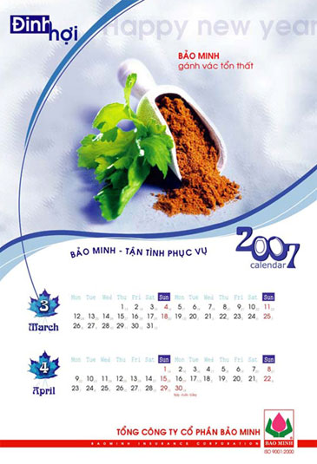 | 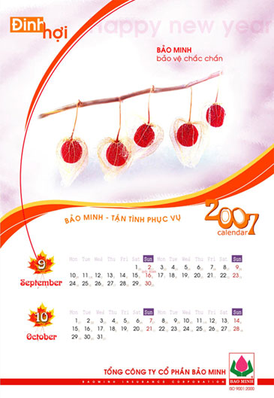
Ở đây chính là cách bạn mượn hình ảnh này để diễn tả cho một hình tượng khác nhằm cho người xem hiểu ngầm được ý của bạn. Chỉ với một hình ảnh đơn giản và cô đọng, người xem sẽ liên tưởng đúng cái điều mà bạn muốn nói, đặc biệt là những loại hình sản phẩm không thể chụp hình cụ thể như Bảo hiểm, Ngân hàng…
2. Cường điệu hóa:
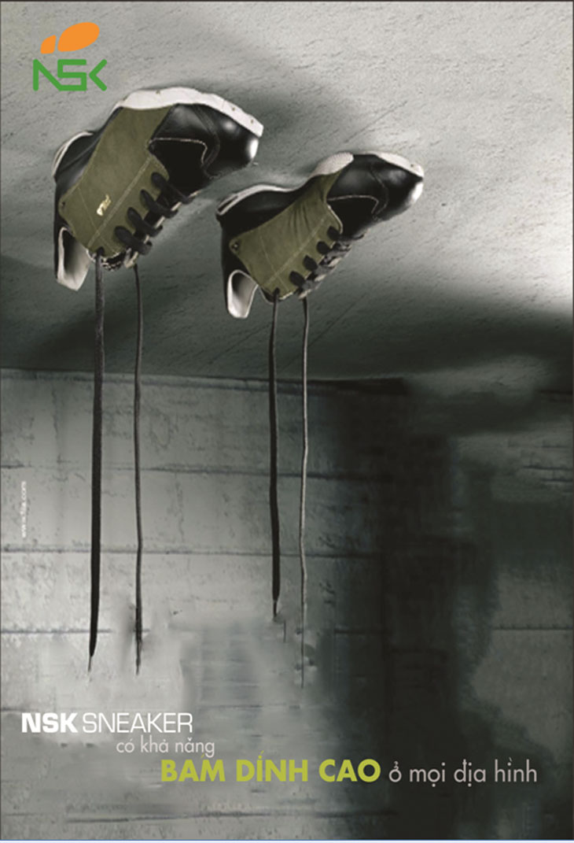
Bằng cách nói quá vấn đề lên một chút, bạn không những nêu lên được đặc tính của sản phẩm mà còn khiến cho người xem phải ngạc nhiên và thích thú đấy!
3. So sánh: Có 2 dạng: Tương phản và ngang nhau (so sánh bằng)

So sánh bằng: Là cách dùng hai hình ảnh hoàn toàn không liên quan đến nhau nhưng có những đặc tính giống nhau để ngầm ý nói lên đặc tính của sản phẩm mà bạn muốn quảng cáo. Ví dụ: Bạn muốn nói tới sự bổ dưỡng của một loại trái cây, nhưng bạn sẽ thể hiện điều đó như thế nào đây? Việc đầu tiên là phải kiếm cái hình tượng gì có chung đặc tính “bổ” giống như trái cây bạn cần làm, từ đó có thể ra nhiều lựa chọn như: sữa, thuốc bổ… Để muốn nói trái cây đó bổ hơn uống thuốc mỗi ngày, bạn có thể đặt 2 thứ đó lên một bàn cân và cho bên trái cây nặng hơn. Như vậy không cần phải dông dài giải thích, chỉ bằng một hình ảnh so sánh cô đọng như vậy, bạn đã truyền tải được ý tưởng của mình rồi.

So sánh tương phản: Việc so sánh tương phản ở đây là dùng hình tượng nào có tính chất trái ngược với đặc tính sản phẩm để diễn tả điều muốn nói, đôi khi bạn cũng có thể sử dụng 2 hình ảnh tương đồng để diễn tả, nhất là đối với những vấn đề văn hóa – xã hội… Tuy nhiên điều tối kỵ trong thiết kế - quảng cáo là bạn không nên so sánh sản phẩm của mình với sản phẩm đối thủ cạnh tranh. Ví dụ, bạn muốn nói sản phẩm này thơm thì không nên so sánh là sản phẩm tôi thơm hơn sản phẩm X, mà hãy dùng hình ảnh như hoa, trái cây… (những hình ảnh chung chung) để diễn tả sự thơm của sản phẩm mình.
Tất cả hình ảnh tư liệu dùng trong bài là đồ án tốt nghiệp của sinh viên Polygon.
Bích Loan

